Nama : Ilmira Yulfihani

NIM : 5210411329

Kelas : ALPRO H

Jawaban Tugas Pert 9

1. Flowchart :

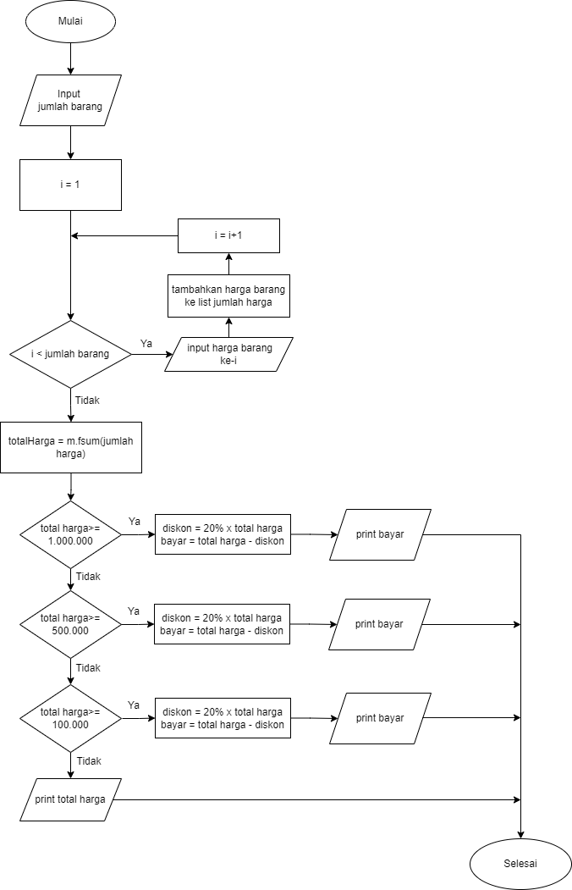

Program :

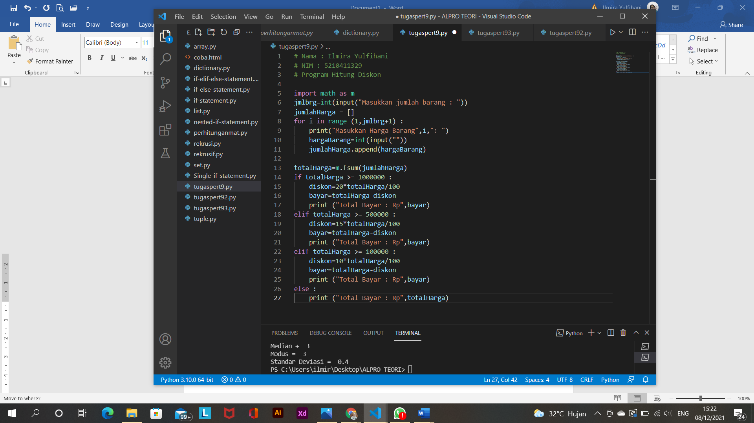

Running Program :

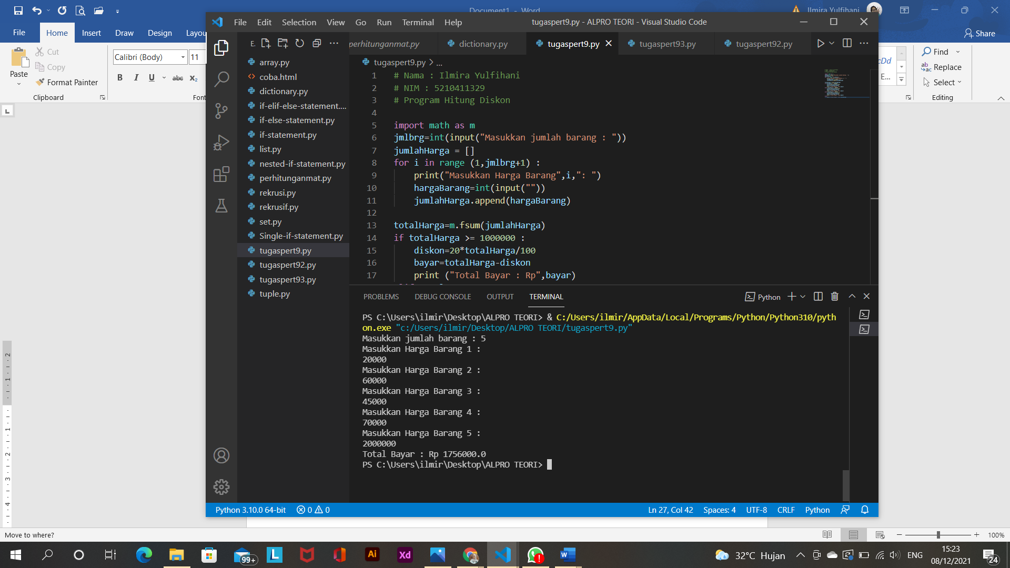

1. Algoritma :
2. *Program mulai,*
3. Masukkan banyak data yang akan diinput
4. Lakukan Perulangan diawali i = 1
5. Perulangan (proses seleksi) :

* Jika i < banyak data, maka

Input bilangan ke-i

Masukkan bilangan ke-i kedalam array list data, lalu lakukan langkah 5

* Jika i = banyak data, maka

print("Mean = ",s.mean(data))

print("Median = ",s.median(data))

print("Modus = ",s.mode(data))

print("Standar Deviasi = ",s.pstdev(data)), lalu menuju langkah 6

1. Tambahkan i dengan 1 (i = i+1) menghasilkan i yang baru, lalu kembali lakukan langkah 4.
2. *Program Selesai.*

Program :

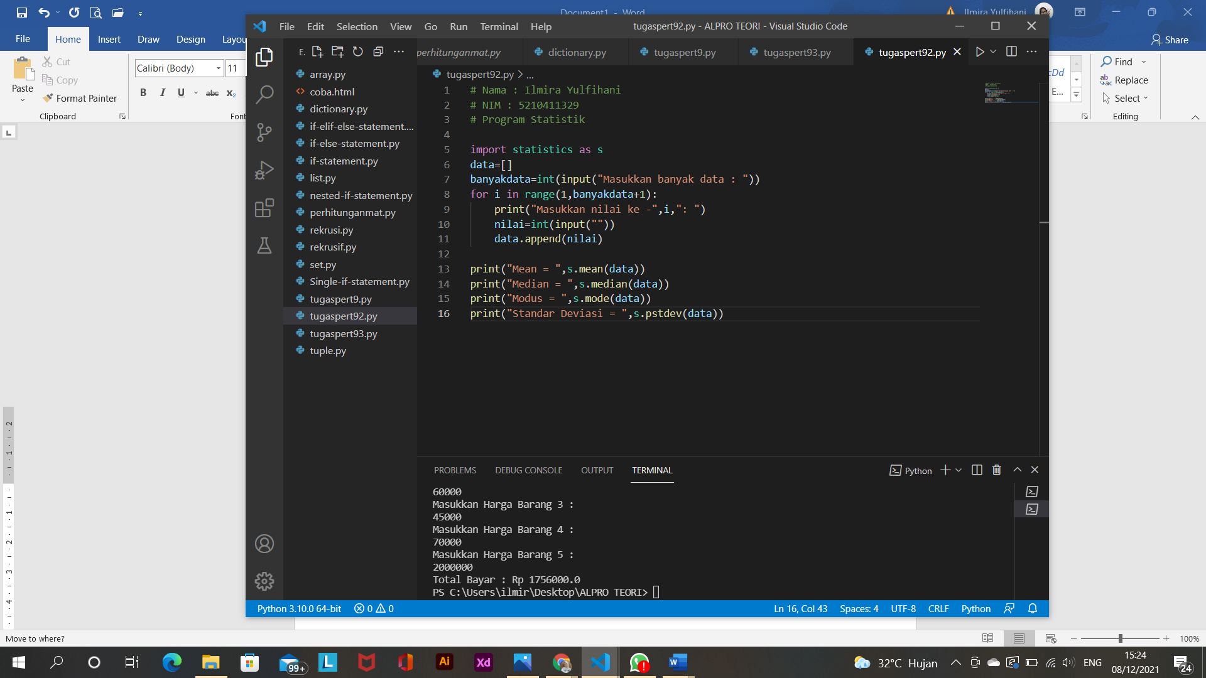

Running Program :

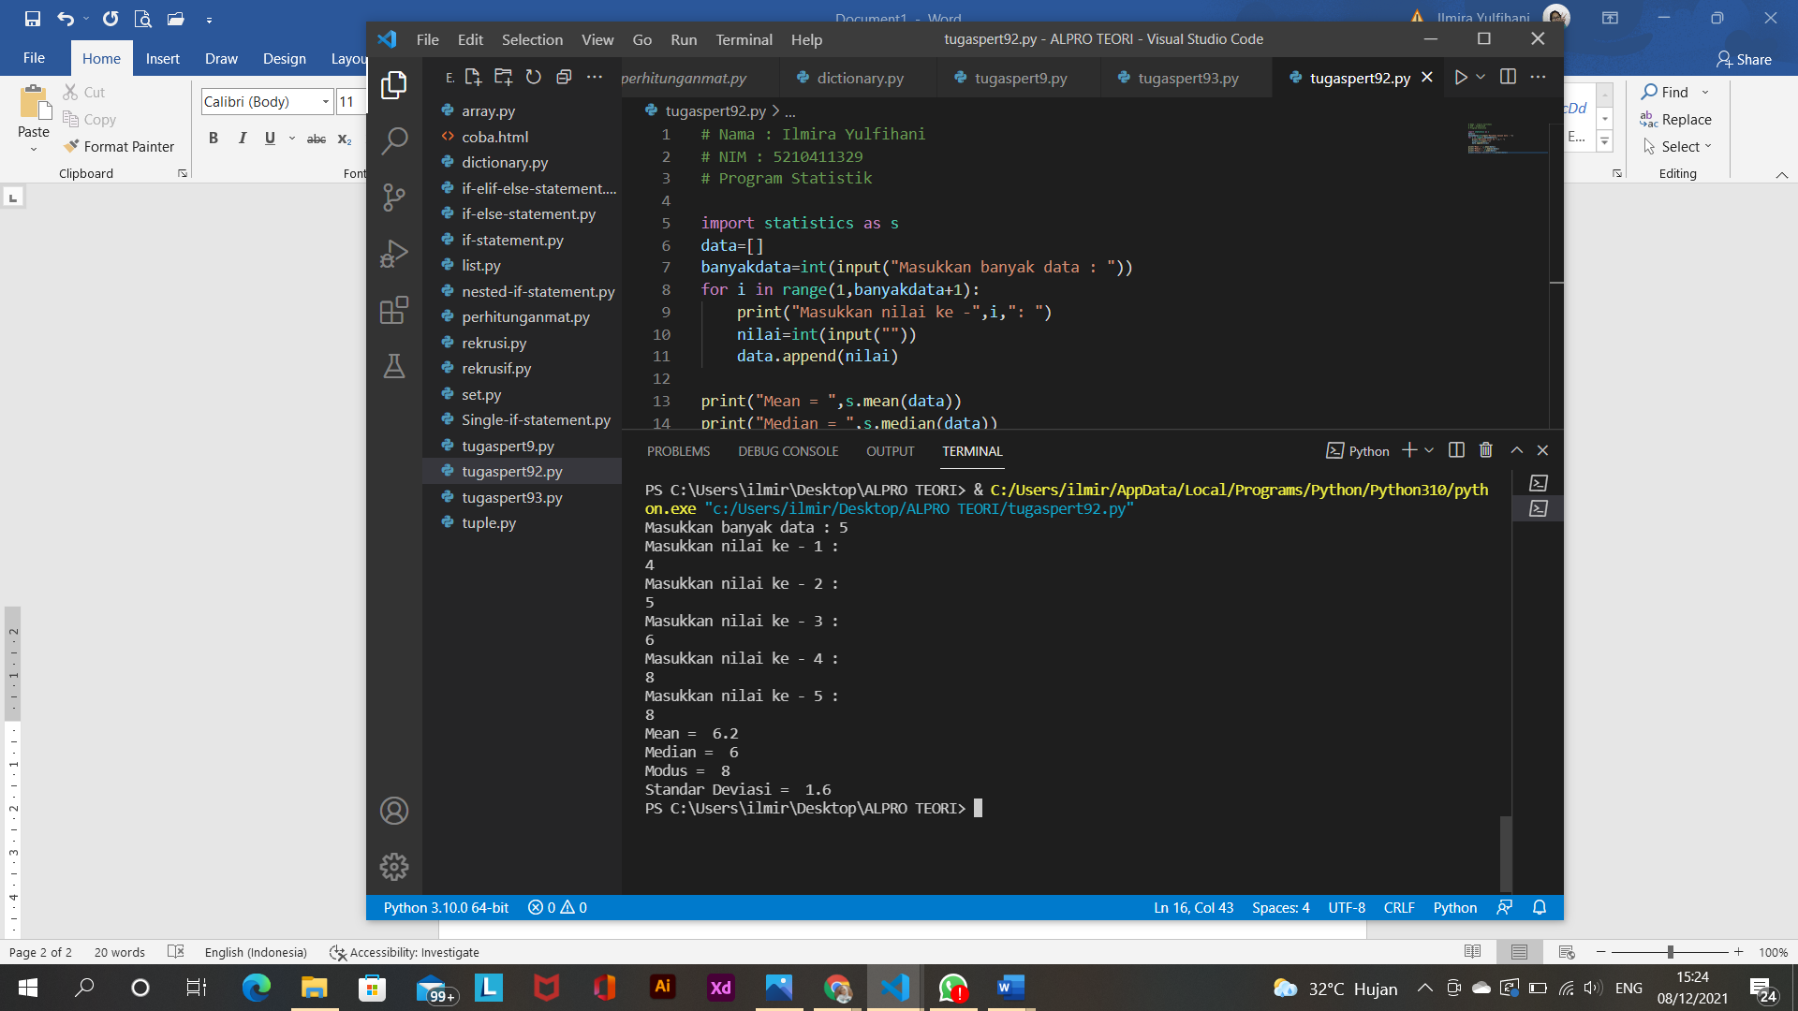

1. Program :
2. # Nama : Ilmira Yulfihani
3. # NIM : 5210411329
4. # Program Matematika
5. import math as m
6. lagi="Y"
7. while lagi=="Y" or lagi=="y" :
8. print("PILIHAN MENU OPERASI MATEMATIKA \n 1 = Akar Kuadrat \n 2 = Perpangkatan \n 3 = Cari nilai cos \n 4 = Cari nilai sin \n 5 = Faktorial \n 6 = Konversi derajat ke radian \n 7 = Konversi radian ke derajat")
9. menu=int(input("Masukkan pilihan menu : "))
10. if menu == 1 :
11. print("===OPERASI AKAR KUADRAT===")
12. bil=int(input("Masukkan bilangan kuadrat : "))
13. print(m.sqrt(bil))
14. elif menu == 2 :
15. print("===OPERASI PERPANGKATAN===")
16. a=int(input("Masukkan basis : "))
17. b=int(input("Masukkan pangkat : "))
18. print(pow(a,b))
19. elif menu == 3 :
20. print("===CARI NILAI COS===")
21. bil=int(input("Masukkan bilangan : "))
22. print(m.cos(bil))
23. elif menu == 4 :
24. print("===CARI NILAI SIN===")
25. bil=int(input("Masukkan bilangan : "))
26. print(m.sin(bil))
27. elif menu == 5 :
28. print("===HITUNG FAKTORIAL===")
29. bil=int(input("Masukkan bilangan : "))
30. print(m.factorial(bil))
31. elif menu == 6 :
32. print("===KONVERSI DERAJAT KE RADIAN===")
33. bil=int(input("Masukkan nilai derajat : "))
34. print(m.radians(bil))
35. El if menu == 7 :
36. print("===KONVERSI RADIAN KE DERAJAT===")
37. bil=int(input("Masukkan nilai radian : "))
38. print(m.degrees(bil))
39. lagi=input("Coba lagi?[Y/T] : ")
40. print("==Terima Kasih==")

Running Program :

